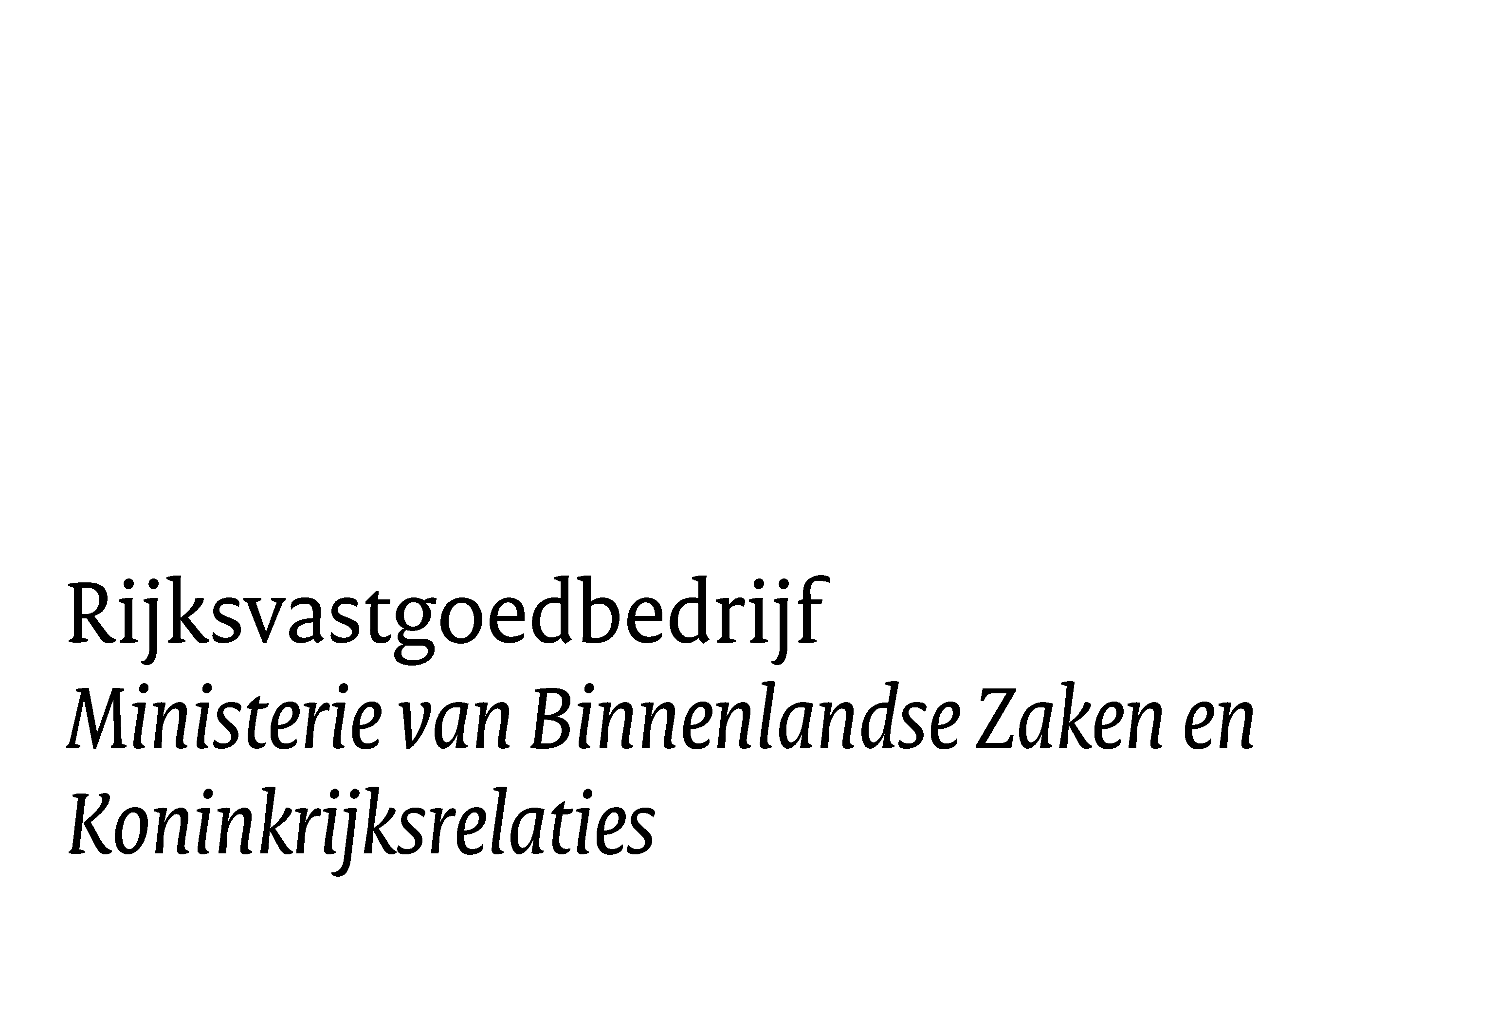


Ondergetekende:

Naam
Rijksvastgoedbedrijf
Bezoekadres: Korte Voorhout 7
2511 CW Den Haag

Postadres: Postbus 16169
2500 BD Den Haa

Geboren te

Adres

Werkzaam via projectnummer: 15806 Ontwerpwerkzaamheden en technische
adviesdiensten FPC De Oostvaarderskliniek te Almere

Opdrachtnemer/onderneming

Ondertekening namens opdrachtnemer/onderneming ja/nee

Ondergetekende die tijdelijk werkzaam is bij of ten behoeve van het Rijksvastgoedbedrijf (Ministerie van Binnenlandse Zaken en Koninkrijksrelaties), of die meedingt naar een opdracht van het Rijksvastgoedbedrijf, verklaart alle vertrouwelijke informatie welke haar/hem bekend is, of nog ter kennis komt geheim te zullen houden. Vertrouwelijke informatie betreft als zodanig gemarkeerde informatie, alsmede alle informatie waarvan ondergetekende redelijkerwijs moeten begrijpen dat het om vertrouwelijke informatie kan gaan. Bij geïntegreerde contracten zoals DB(F)(M)(O) betreft dit onder andere maar niet uitsluitend de aanbestedingsdocumenten en de dialoogproducten.

Ondergetekende verklaart alle daarvoor in aanmerking komende aangelegenheden, welke haar/hem bekend zijn, of nog ter kennis komen geheim te zullen houden. Hieronder wordt onder andere maar niet uitsluitend begrepen alle informatie over het (rijks)vastgoed, de organisatie van het Rijksvastgoedbedrijf, het hiervoor genoemde ministerie en de gebruikers van (rijks)vastgoed, informatie ten aanzien van de toepassing en (mogelijk) gebruik van de (in ontwikkeling) zijnde systemen, de werking van apparatuur, bestanden en programmatuur.

Ondergetekende verklaart alle informatie en gegevensdragers die ondergetekende ter beschikking staan, niet aan derden ter beschikking te zullen stellen, doch uitsluitend persoonlijk gebruiken op de afgesproken werkplek en met de afgesproken apparatuur en software. Indien aan haar/hem inlogcodes worden verstrekt zal zij/hij deze uitsluitend gebruiken ten behoeve van en voor zover noodzakelijk voor de overeengekomen werkzaamheden. Informatie en gegevensdragers zijn en blijven eigendom van het Rijksvastgoedbedrijf.

Ondergetekende verklaart kennis en informatie van het Rijksvastgoedbedrijf en/ of gebruikers van (rijks)vastgoed niet te zullen gebruiken voor externe publicitaire of communicatie doeleinden of reclame-uitingen, tenzij zij/hij daar voorafgaande schriftelijke toestemming van het Rijksvastgoedbedrijf voor heeft verkregen.

Ondergetekende verklaart geen kopieën te zullen maken anders dan voor de overeengekomen prestaties noodzakelijk is en deze, behoudens uitdrukkelijke schriftelijke afspraken, uitsluitend op de afgesproken werkplek te zullen gebruiken en bewaren en niet naar elders meenemen of anderszins naar buiten brengen.
Hetzelfde geldt voor informatie van het Rijksvastgoedbedrijf zoals documentatie of handboeken.

Ondergetekende verklaart alle voorschriften1 die zijn of worden gegeven inzake de beveiliging van informatie te zullen nakomen alsmede alle voorschriften en beveiligingseisen die middels een opdracht zijn of worden gegeven.

Ondergetekende verklaart, voor zover zij/hij daar voorafgaande schriftelijke toestemming van het Rijksvastgoedbedrijf voor heeft verkregen, alle door of namens haar/hem ingeschakelde of in te schakelen derden en ondergeschikten eveneens deze geheimhoudingsverklaring te laten ondertekenen.

Ondergetekende verklaart, indien zij/hij wenst mee te dingen naar een opdracht van het Rijksvastgoedbedrijf, terwijl zij/hij betrokken is geweest bij de voorbereidingen van diezelfde opdracht, te zullen voldoen aan de code “Regeling Scheiding van Belang Rijksvastgoedbedrijf”.2

Indien ondergetekende, rechtsgeldig namens een opdrachtnemer/onderneming ondertekent, is de opdrachtnemer/onderneming bij schending van de geheimhoudingsplicht aan het Rijksvastgoedbedrijf een onmiddellijk opeisbare boete verschuldigd van € 50.000 per gebeurtenis, onverminderd de overige rechten van het Rijksvastgoedbedrijf.

Het Rijksvastgoedbedrijf heeft te allen tijde het recht en zonder voorafgaande aankondiging om de nakoming van de verplichtingen inzake geheimhouding te (laten) controleren. Ondergetekende verklaart haar/zijn volledige medewerking te zullen verlenen aan de controle op de nakoming van de verplichtingen inzake geheimhouding.

Ondergetekende verklaart uitdrukkelijk kennis te hebben genomen van de bepalingen in het wetboek van strafrecht inzake geheimhouding, te weten artikelen 2 t/m 5, 23, 80ter, 98 t/m 98c, 272 en 429quinquies en dat zij/hij het belang van die bepalingen heeft begrepen.

Ook na het beëindigen van de werkzaamheden of mededinging naar een opdracht van het Rijksvastgoedbedrijf blijft de geheimhoudingsplicht van ondergetekende van kracht.

Plaats Datum

Handtekening

Rijksvastgoedbedrijf
Bezoekadres: Korte Voorhout 7
2511 CW Den Haag

Postadres: Postbus 16169
2500 BD Den Haag

- Zie onder andere maar niet uitsluitend de Wet Bescherming Staatsgeheimen, de Wet Bescherming Persoonsgegevens, het Besluit Voorschrift Informatiebeveiliging rijksdienst - Bijzondere Informatie 2013 (VIR-BI), het Besluit Voorschrift Informatiebeveiliging Rijksdienst 2007 (VIR).
- Zie www.rijksvastgoedbedrijf.nl

Rijksvastgoedbedrijf
Bezoekadres: Korte Voorhout 7
2511 CW Den Haag
Bijlage bij geheimhoudingsverklaring
De artikelen 2 t/m 5, 23, 80ter, 98 t/m 98c, 272 en 429quinquis van het Wetboek van Strafrecht luiden als volgt:

Artikel 2
De Nederlandse strafwet is toepasselijk op ieder die zich in Nederland aan enig strafbaar feit schuldig maakt.

Artikel 3
De Nederlandse strafwet is toepasselijk op ieder die zich buiten Nederland aan boord van een Nederlands vaartuig of luchtvaartuig aan enig strafbaar feit schuldig maakt.

Artikel 4
De Nederlandse strafwet is toepasselijk op ieder die zich buiten Nederland schuldig maakt:
- aan een van de misdrijven omschreven in de artikelen 92 tot en met 96, 97a, 98 tot en met 98c, 105 en 108 tot en met 110;
- aan een van de misdrijven omschreven in de artikelen 131 tot en met 134 en 189, indien het strafbare feit of het misdrijf waarvan in die artikelen wordt gesproken, een misdrijf is als onder a bedoeld;
- aan een van de misdrijven omschreven in de artikelen 208 tot en met 214 en 216 tot en met 223;
- aan een van de misdrijven omschreven in de artikelen 225 tot en met 227b en 232 indien het strafbare feit is gepleegd tegen een Nederlandse overheidsinstelling;
- aan een van de misdrijven omschreven in de artikelen 381 tot en met 385b, 409 en 410 of aan de overtreding omschreven in artikel 446a;
- aan het misdrijf omschreven in artikel 207a.

Artikel 5
- De Nederlandse strafwet is toepasselijk op een ieder die zich buiten Nederland schuldig maakt aan een misdrijf tegen een Nederlander, een Nederlandse ambtenaar, een Nederlands voertuig, vaartuig of luchtvaartuig, voor zover op dit feit naar de wettelijke omschrijving een gevangenisstraf van ten minste acht jaren is gesteld en daarop door de wet van het land waar het begaan is, straf is gesteld.
- Met een Nederlander wordt voor de toepassing van het eerste lid gelijkgesteld de vreemdeling die in Nederland een vaste woon- of verblijfplaats heeft.
Postadres: Postbus 16169
2500 BD Den Haag

Artikel 23
- Hij die tot een geldboete is veroordeeld is verplicht tot betaling van het vastgestelde bedrag aan de staat binnen de termijn door het openbaar ministerie dat met de tenuitvoerlegging van de strafbeschikking of het vonnis of arrest is belast, te stellen.
- Het bedrag van de geldboete is ten minste € 3.
- De geldboete die voor een strafbaar feit ten hoogste kan worden opgelegd, is gelijk aan het bedrag van de categorie die voor dat feit is bepaald.
- Er zijn zes categorieën:
de eerste categorie, € 435; de tweede categorie, € 4.350; de derde categorie, € 8.700;
de vierde categorie, € 21.750; de vijfde categorie, € 87.000; de zesde categorie, € 870.000.
- Voor een overtreding, onderscheidenlijk een misdrijf, waarop geen geldboete is gesteld, kan een geldboete worden opgelegd tot ten hoogste het bedrag van de eerste, onderscheidenlijk de derde categorie.
- Voor een overtreding, onderscheidenlijk een misdrijf, waarop een geldboete is gesteld, maar waarvoor geen boetecategorie is bepaald, kan een geldboete worden opgelegd tot ten hoogste het bedrag van de eerste, onderscheidenlijk de derde categorie, indien dit bedrag hoger is dan het bedrag van de op het betrokken strafbare feit gestelde geldboete.
- Bij veroordeling van een rechtspersoon kan, indien de voor het feit bepaalde boetecategorie geen passende bestraffing toelaat, een geldboete worden opgelegd tot ten hoogste het bedrag van de naast hogere categorie. Indien voor het feit een geldboete van de zesde categorie kan worden opgelegd en die boetecategorie geen passende bestraffing toelaat, kan een geldboete worden opgelegd tot ten hoogste tien procent van de jaaromzet van de rechtspersoon in het boekjaar voorafgaande aan de uitspraak of strafbeschikking.
- Het voorgaande lid is van overeenkomstige toepassing bij veroordeling van een vennootschap zonder rechtspersoonlijkheid, maatschap, rederij of doelvermogen.
- De in het vierde lid genoemde bedragen worden elke twee jaar, met ingang van 1 januari van een jaar, bij algemene maatregel van bestuur aangepast aan de ontwikkeling van de consumentenprijsindex sinds de vorige aanpassing van deze bedragen. Bij deze aanpassing wordt het geldbedrag van de eerste categorie op een veelvoud van € 5 naar beneden afgerond en worden, uitgaande van het geldbedrag van deze eerste categorie en onder instandhouding van de onderlinge verhouding tussen de bedragen van de geldboetecategorieën, de bedragen van de tweede tot en met de zesde geldboetecategorie bepaald.

Rijksvastgoedbedrijf
Bezoekadres: Korte Voorhout 7
2511 CW Den Haag

Postadres: Postbus 16169
2500 BD Den Haag

Artikel 80 ter
Onder verboden plaats wordt verstaan iedere plaats die als verboden plaats is aangewezen ingevolge de Wet bescherming staatsgeheimen.

Artikel 98
- Hij die een inlichting waarvan de geheimhouding door het belang van de staat of van zijn bondgenoten wordt geboden, een voorwerp waaraan een zodanige inlichting kan worden ontleend, of zodanige gegevens opzettelijk verstrekt aan of ter beschikking stelt van een tot kennisneming daarvan niet gerechtigd persoon of lichaam, wordt, indien hij weet of redelijkerwijs moet vermoeden dat het een zodanige inlichting, een zodanig voorwerp of zodanige gegevens betreft, gestraft met gevangenisstraf van ten hoogste zes jaren of geldboete van de vijfde categorie.
- Met dezelfde straf wordt gestraft hij die een inlichting die van een verboden plaats afkomstig is en tot de veiligheid van de staat of van zijn bondgenoten in betrekking staat, een voorwerp waaraan een zodanige inlichting kan worden ontleend, of zodanige gegevens opzettelijk verstrekt aan of ter beschikking stelt van een tot kennisneming daarvan niet gerechtigd persoon of lichaam, indien hij weet of redelijkerwijs moet vermoeden dat het een zodanige inlichting, een zodanig voorwerp of zodanige gegevens betreft.

Artikel 98a
- Hij die een inlichting, een voorwerp of gegevens als bedoeld in artikel 98, hetzij opzettelijk openbaar maakt, hetzij zonder daartoe gerechtigd te zijn opzettelijk verstrekt aan of ter beschikking stelt van een buitenlandse mogendheid, een in het buitenland gevestigd persoon of lichaam, dan wel een zodanig persoon of lichaam dat gevaar ontstaat dat de inlichting of de gegevens aan een buitenlandse mogendheid of aan een in het buitenland gevestigd persoon of lichaam bekend wordt, wordt, indien hij weet of redelijkerwijs moet vermoeden dat het een zodanige inlichting of zodanige gegevens betreft, gestraft met gevangenisstraf van ten hoogste vijftien jaren of geldboete van de vijfde categorie.
- Indien de schuldige heeft gehandeld in tijd van oorlog dan wel in dienst of in opdracht van een buitenlandse mogendheid of van een in het buitenland gevestigd persoon of lichaam, kan levenslange gevangenisstraf of tijdelijke van ten hoogste dertig jaren of geldboete van de vijfde categorie worden opgelegd.
- Handelingen gepleegd ter voorbereiding van een misdrijf als omschreven in de voorgaande leden worden gestraft met gevangenisstraf van ten hoogste zes jaren of geldboete van de vijfde categorie.

Artikel 98b
Hij aan wiens schuld te wijten is dat een inlichting, een voorwerp of gegevens als bedoeld in artikel 98, openbaar worden gemaakt of ter beschikking komt van een tot kennisneming daarvan niet gerechtigd persoon of lichaam, wordt gestraft met gevangenisstraf van ten hoogste een jaar of geldboete van de derde categorie.

Rijksvastgoedbedrijf
Bezoekadres: Korte Voorhout 7
2511 CW Den Haag

Postadres: Postbus 16169
2500 BD Den Haag

Artikel 98c
- Met gevangenisstraf van ten hoogste zes jaren of geldboete van de vijfde categorie wordt gestraft:
1°. hij die opzettelijk een inlichting, een voorwerp of gegevens als bedoeld in artikel 98, zonder daartoe gerechtigd te zijn, onder zich neemt of houdt; 2°. hij die enige handeling verricht, ondernomen met het oogmerk om, zonder daartoe gerechtigd te zijn, de beschikking te krijgen over een inlichting, een voorwerp of gegevens als bedoeld in artikel 98;
3°. hij die tersluik, onder een vals voorgeven, door middel van een vermomming of langs een andere dan de gewone toegang op of in een verboden plaats komt of tracht te komen, aldaar in dier voege aanwezig is, of zich op een van die wijzen of door een van die middelen vandaar verwijdert of tracht te verwijderen.
- De bepaling onder 3° is niet toepasselijk, indien de rechter blijkt dat de dader niet heeft gehandeld met het oogmerk bedoeld onder 2°.

Artikel 272
- Hij die enig geheim waarvan hij weet of redelijkerwijs moet vermoeden dat hij uit hoofde van ambt, beroep of wettelijk voorschrift dan wel van vroeger ambt of beroep verplicht is het te bewaren, opzettelijk schendt, wordt gestraft met gevangenisstraf van ten hoogste een jaar of geldboete van de vierde categorie.
- Indien dit misdrijf tegen een bepaald persoon gepleegd is, wordt het slechts vervolgd op diens klacht.

Artikel 429quinquies
Hij die zonder daartoe gerechtigd te zijn zich op een verboden plaats bevindt, wordt gestraft met hechtenis van ten hoogste zes maanden of geldboete van de derde categorie.

Rijksvastgoedbedrijf
Bezoekadres: Korte Voorhout 7
2511 CW Den Haag

Postadres: Postbus 16169
2500 BD Den Haag

